**KATA PENGANTAR**

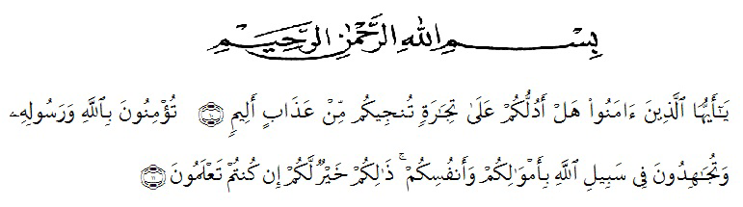

**Artinya** : “Hai orang-orang yang beriman, suka kah kamu Aku tunjukan suatu perdagangan yang dapat menyelamatkan kamu dari azab yang pedih? (10).. (Yaitu) kamu beriman kepada Allah dan Rasul-Nya dan berjihad di jalan Allah dengan harta dan jiwamu. Itulah yang lebih baik bagi kamu jika kamu mengetahuinya.(11) (QS. Ash-Shaff: 10-11 )”.

Puji syukur saya ucapkan kepada Allah Swt yang telah memberikan limpahan Rahmat serta hidayah-Nya kepada kita semua, juga kepada keluarga dan para sahabat, sehingga penulis dapat menyusun proposal ini dengan judul **“Analisis Anggaran Kas Sebagai Alat Perencanaan Dan Pengendalian Meningkatkan Likuiditas Pada Perusahaan Daerah Pembangunan Kota Medan”.**

Penulis menyadari bahwa proposal ini masih kurang dari kesempurnaan baik dari isi maupun penyajian, sehingga penulis mengharapkan kritik dan saran yang sifatnya membangun untuk penyempurnaan proposal ini. Dalam penulisan proposal ini, penulis telah mendapatkan bantuan dan bimbingan baik secara lisan maupun tulisan dari beberapa pihak. Oleh karena itu, pada kesempatan kali ini saya mengucapkan terimakasih yang sebesar-besarnya kepada:

1. Bapak Dr. H. Firmansyah, M.Si selaku Rektor Universitas Muslim Nusantara Al-Washliyah Medan
2. Bapak Dr. Anwar Sadat, S.Ag., M.Hum selaku Wakil Rektor I Universitas Muslim Nusantara Al-Washliyah Medan
3. Bapak Dr. Dedy Juliandri Panjaitan, M.Si selaku Wakil Rektor II Universitas Muslim Nusantara Al-Washliyah Medan
4. Bapak Dr. Samsul Bahri, M.Si selaku Wakil Rektor III Universitas Muslim Nusantara Al-Washliyah Medan
5. Ibu Dr. Anggia Sari Lubis,, SE., M.Si, selaku Dekan Fakultas Ekonomi Universitas Muslim Nusantara Al-Washliyah Medan.
6. Ibu Rizqy Fadhlina Putri, S.Pd., M.Si selaku Ketua Jurusan Program Studi Akuntansi Universitas Muslim Nusantara Al-Washliyah Medan.
7. Ibu Sri Wardany, SE, M.Si selaku Dosen Pembimbing I yang telah membimbing dan memberikan saran serta motivasi kepada penulis sampai selesainya proposal ini.
8. Ibu Ova Novi Irama, SE, M.Ak selaku Dosen pembimbing II yang telah membimbing dan memberikan saran kepada penulis sampai selesainya proposal ini.
9. Teristimewa kepada kedua orangtua saya, Ayah saya Bapak Samsul Bahri Siregar dan Ibu Tercinta Nur Sawalina Pane yang telah memberikan motivasi dan dukungannya sehingga dapat terselesaikan proposal ini.
10. Kepada Perusahaan Daerah Pembangunan Kota Medan yang memperkenankan penulis melakukan riset.
11. Untuk sahabat–sahabatku Satria Hasiholan Ritonga, M. Budi Satria BB yang telah memberikan dukungan dan bantuannya selama ini.
12. Seluruh rekan-rekan akuntansi 7C pagi yang sama-sama sedang berjuang untuk mendapatkan gelar S1

Demikianlah, semoga amal baik yang Bapak/Ibu, keluarga dan sahabat peneliti berikan mendapatkan balasan yang berlipat dari Allah SWT kelak dikemudian hari.

Medan, September 2023

Penulis,

**Noviyanti Siregar**

**NPM. 163224117**